Обновление от 14.06.2025-------------------------------------------------------------------------
Клиент:
- Теперь нельзя выкинуть из программы Администратора;
Дока:
- Диалоговое окно, добавления людей для Выдачи прав Доки, теперь не закрывается если кликнуть мимо окна, закрытие только по кнопке: «Отмена», «Отправить» либо «Esc»;
- Теперь при открытие диалогового окна Выдачи прав Доки, в элемент «Кто выполнял», автоматически подставляется Логин авторизованного пользователя;
- Теперь при удалении строк из прав Доки, после нажатия на иконку Удаления, выделяется вся связанная группа строк (по дате добавления и тому, кто добавил), для удобства удаления сразу всех строк;

- Оптимизирована таблица с данными;
- Добавлен поиск по дате во вкладке «За все время» на странице прав Доки. При указании искомой даты раскрывается нужный узел;

Увольнение:
- изменен дизайн элементов списка «На увольнение», теперь там добавилось две кнопки «инф.» и «вып.». Первая (тестовая) должна будет отображать примерный список программ, где необходимо заблокировать сотрудника (список основывается на том, в каких программа упоминался сотрудник в БД программы), вторая автоматически проставляет «ЗБ» в описание увольнение, как действие, говорящее об выполнении данного увольнения;

- изменена иконка в списке сотрудников на увольнение для удобства и понятности действия - на главной странице иконка отображается в виде Стрелки (означающий переход на страницу Увольнения), на самой странице Увольнения иконка Инфо, для отображения подсказывающей информации;
- на странице Увольнений строка с выбранным сотрудником смещена ниже, напротив кнопки «Добавить»;
Запрос:
- во вкладке «Запрос права сотр.», всем сотрудником что были в БД добавлено 20-е право. Также на этой же странице добавлена кнопка «Права отдела», которая открывает диалоговое окно с правами и людьми Выбранного отдела из выпадающего списка слева;
- в окне найденных людей по отделу будет отображаться сам список людей, их права, дата приказа, ФИО, строка поиска по одному из параметров (ФИО, приказ, правам). Также кнопка копирования прав в буфер обмена;

Остальное:
- исправлен баг, который не позволял искать Субъекта по ФИО во кладке «Субъекты» сразу после захода на страницу и вводе текста на клавиатуре. Теперь открыв страницу «Субъекты», можно сразу начать вводить текст на клавиатуре, и он автоматически начнет вводиться в поле для поиска по ФИО. ESC очищает поле;
- на странице «Сотрудники», в окне добавления нового сотрудника добавлен функционал поиска его в Active Directory. В строку ввода необходимо ввести ФИО или Логин, нажать найти либо Enter. Слева в выпадающем списке отобразятся найденные сотрудники, выбрав нужного в списке, информация автоматически добавится (информация что не нашлась, либо не подходит под значения программы, останется пустой);

- в окне Приема сотрудника на работу, добавлена кнопка, которая открывает окно добавления его в Программу, если его там сейчас нет. Необходимо для удобства, чтобы при приеме нового сотрудника, его можно было добавить в программу и добавить ему приказ о приеме на одной Странице;

- в Таблицах добавлена функция Двойного Клика. Теперь по двойному клику будет открываться окно редактирования выбранной строки;
Обновление от 14.06.2025-------------------------------------------------------------------------
Серверная часть:
- На сервер добавлена функция оповещения об отключении Службы MongoDB. Также реализован перезапуск службы после ее отключения, с перезапуском событий ChangeStream для MongoDB. Теперь сервер оповещает о том, что службы БД отключена перезапускает и пере подключается к ней.
Клиентская часть:
- Проведена масштабная оптимизация всех компонентов (страниц): Uvolnenie, VPerevod, ZaprosSPrava, Stajirovka, Priem, Perevod, Naznachenie, Familia, ADTool (изменены обращения через api axios), Zapros, Svodka, Revizor, ChdTI, Aipsin, SbrosAD, PDoka, Access, Otdel, Users, FeedBack, Login, App, Sotrudniki, Main, Dashboard;
- В окне добавления прав ДоакНАСТД, теперь после его открытия можно просто начать вводить текст, и он автоматические будет вводиться в поле Сотрудника. Добавлена анимация;

- Исправлена ошибка в Зарос Права Сотр. - в дате приказа постоянно отображалась текущая дата (хотя в БД была корректная);
- Переработаны элементы отображения списка прав Отделов, теперь там отображается последнее изменение прав, уменьшен шрифт для текса, и добавлена мульти-строковость текста;
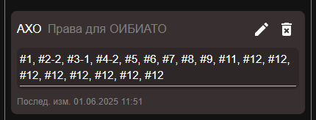
- Серьезно оптимизирована как сама страница Прав, так и компонент добавления/редактирования запросов;
- ADTool список данных отображается теперь отсортированный по последнему добавленному;
- Добавлен окрас таймера сессии в Оранжевый, когда время меньше либо равно 5-и минутам. Слега улучшено отображение таймера;

- Изменен дизайн полосы прокрутки;

- На страницу "Информации о сотруднике", добавлено диалоговое окно выбора периода даты и столбца, по которому необходимо фильтровать данные перед загрузкой Excel файла;

- Серьезно переработана страница Субъектов (оптимизация). Добавлен индикатор загрузки данных при открытии окна редактирования Контракт. Компании теперь занимают всю нижнею полосу страницы;
- Добавлена настройка количества отображения строк по умолчанию на странице ДокаНАСТД;

- Скорректированы цвета в светлой теме, и отображение в целом на странице данных ДокаНАСТД за все время;
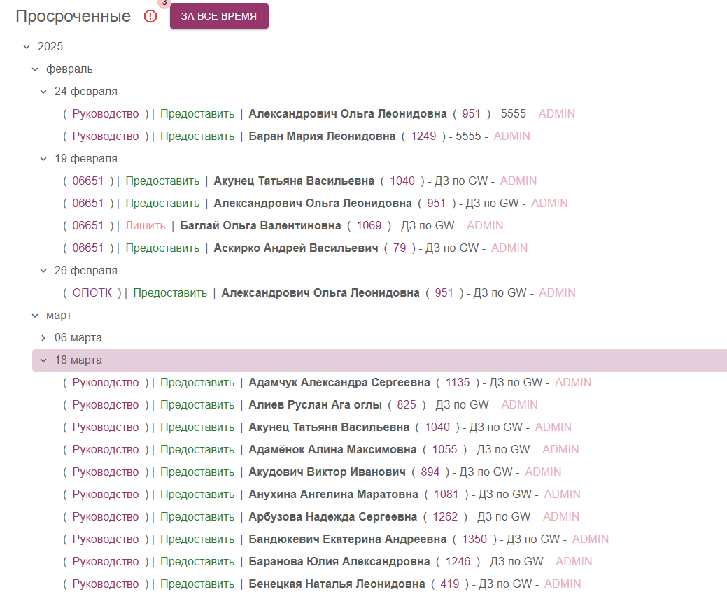
- И еще ряд важных технический изменений.
Обновление от 26.05.2025-------------------------------------------------------------------------
Технические изменения:
• Настроена проверка токена на сервере, по истечении которого Клиента отключит от сервера (через 1 час) с оповещение об отключении. Предупреждение высвечивается за 5 минут до отключения;
• Токены теперь передаются только через куки и принимаются только через куки, Cors домены указываются обязательно;
• Оптимизированы компоненты авторизации;
Основные изменения:
• Добавлено: переход к странице увольнений через боковой компонент и сразу сортировка по выбранному сотруднику и его приказу. Отображение информации о том по кому сейчас отфильтрована таблица, кнопка очистки фильтрации;

• Теперь список на блокировку после увольнения (боковое меню), указывает на тех, у кого дата увольнения равна сегодняшней (ранее учитывалось и время добавления этой записи);
• На странице прав добавлен просмотр доступных прав Отделу. Также добавление новых и редактирование прав;

• По умолчанию при добавлении Продления в субъектах, в приказ вписывается "Эл. почта";

• В контракты субъектов добавлен новый параметр: оригинальные даты контракта и доверенности (пустые по умолчанию). Также кнопки-иконки (стрелочки), для того чтобы скопировать текущую дату в оригинальную;

• Продление и аннулирование не отображается в окне Добавления контракта. Нельзя открыть окно Добавления контракта, если не выбран человек, которому необходимо добавить;

• Элементы больше не держат фокус (нет обводки, выделения) после клика на нее;
• Цвет текста интерактивных кнопок Светлой версии, сделан темнее, для лучшей читабельности. В остальных местах улучшено отображение для светлой темы;
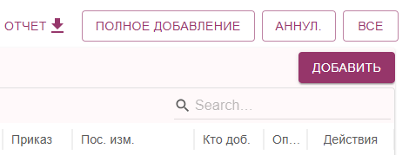
• Перекрашены строки в Субъектах (более яркие). Добавлено отображение аннулированных сертификатов (контрактов). Добавлены информативные метки над таблицей о значении цвета;
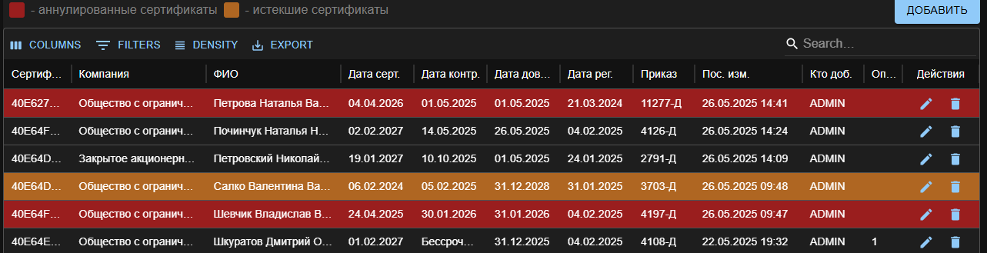
• Добавлена кнопка для получения списках только аннулированных сертификатов (состояние вкл.\выкл.). Работает также для отдельно выбранных сотрудников;
• Теперь для поиска людей во вкладке Субъектов, можно просто начать писать текст на странице не выделяю поле для ввода, и начнется поиск;

• Продления теперь сортируются по дате добавления (новые сверху);
• Добавлена кнопка проверки сертификата на дубликат при Добавлении нового Сертификата (также при редактировании);

• Теперь в файле Обновление присутствуют анимации Действий. Также можно открыть анимацию в отдельном окне Кликнув по ней;

Обновление от 25.04.2025-------------------------------------------------------------------------
- Изменены компоненты авторизации на клиенте и сервере (при первом запуске больше не надо дважды входить в программу) входит сразу и сразу показывается роль;
- Рефакторинг и легкая оптимизация на сервере «Роутов»;
- Индикатор загрузки на кнопке всех данных в модуле «Дока НАТСД»;
- Добавлен компонент отображения уволенных сотрудников, которых необходимо заблокировать в АД. Отображается на главном окне и в окне модуля «Увольнение»;
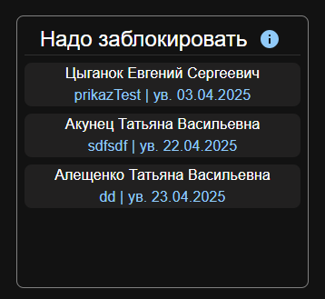
- Добавлен новый модуль «Запрос права Сотр.», где вносятся прав для определённых сотрудников программы Запрос. Сверху находится строка фильтрации по правам и их статусам. Есть 3 статуса: 0 право не выдано, 1 – выдано, 2 – спец. Право. Поиск производится путем ввода номера права, через запятую если несколько, также можно указать определенный статус через дефис: 1-2 (спец. право для 1-го), 2-1 (просто выдано без спец.), 4-0 (те у кого нет 4 права).
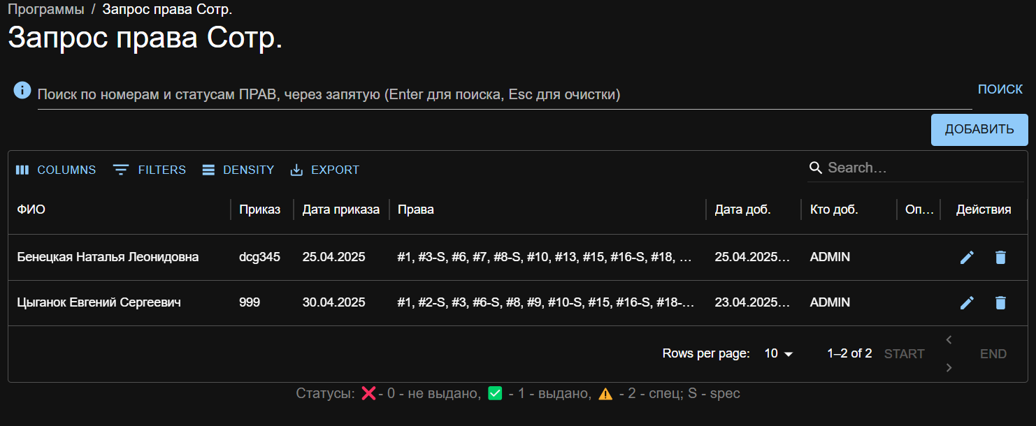
Обновление от 15.04.2025-------------------------------------------------------------------------
ПОЗДРАВЛЯЮ С ВЫХОДОМ ПРОГРАММЫ В РЕЛИЗ ИЗ БЕТТА-ВЕРСИИ
(все задуманные изначально основные модули добавлены и работают, дальше путь улучшения и развития)

- Добавлен большой модуль всей информации о выбранном сотруднике «О сотруднике», см. рисунок. Вверху в выпадающем списке выбирается сотрудник, о котором необходимо просмотреть информацию. После ниже появляется часть информации в текстовом виде: ФИО, логин, лнп (номер либо «нет»), отдел, текущее его состояние, описание (если имеется). Дальше находится таблица с данными и список кнопок навигации по данным. При выборе таблицы нажав кнопку справа, отобразятся данные из этой таблица связанные только с этим сотрудником. Также справа от кнопки выбора таблицы появится иконка загрузки, по нажатию на которую, загрузится Excel файл с данными из этой таблицы (и так с каждой таблицей).
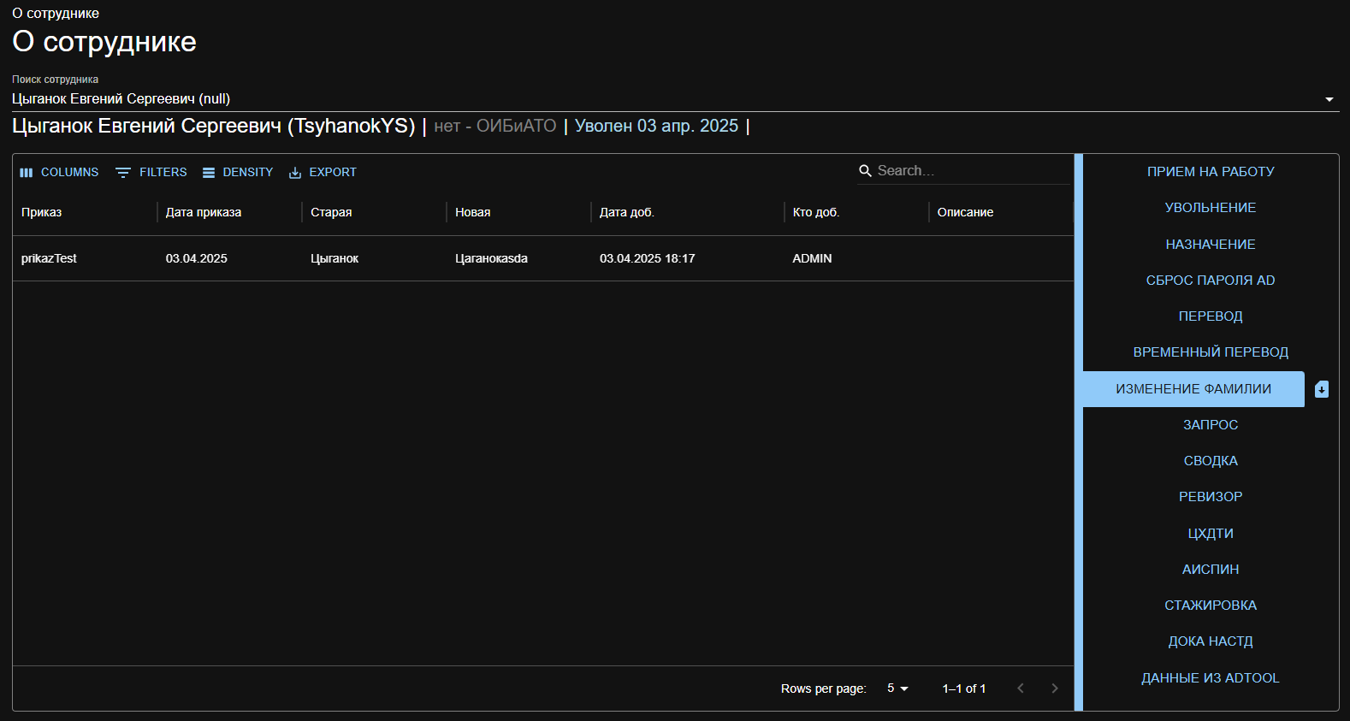
Также есть данные из ADTool, для них представлены отдельные кнопки для перехода между данными таблиц, см. рисунок. При выборе таблицы снизу также будет отображаться кнопка для загрузки ее в Excel с наименование выбранной таблицы для загрузки. Для перехода назад, кликнуть по «-назад-», либо кликнуть на другую таблицу.
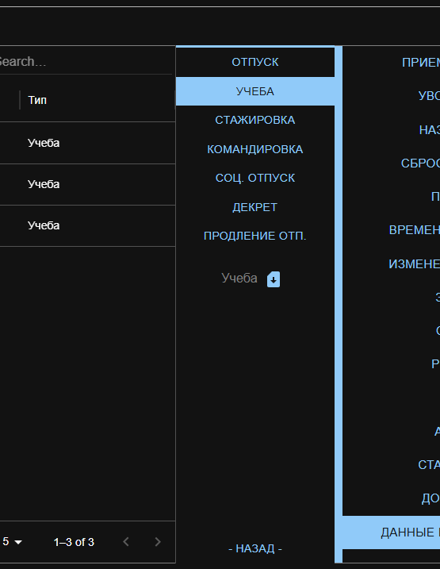
- Добавлен реестр «Стажировка».
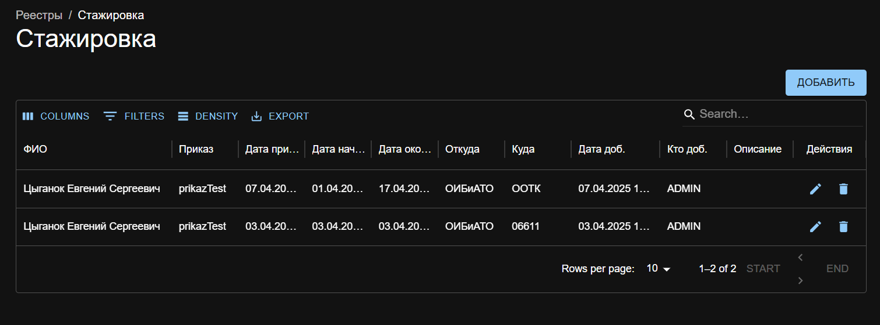
- Исправлен баг с отменой поиска субъекта, теперь корректно отменяется поиск субъектов, отображая все контракты;
Обновление от 18.03.2025-------------------------------------------------------------------------
- Добавлена возможность добавления сотрудника в «ДокаНАСТД», нажатием ENTER после его выбора в списке;
- На странице «ДокаНАСТД» добавлен функционал выгрузки записей в Excel. Записи можно выгружать за все время (выставить галочку, либо удалить даты из ячейки), за определенный промежуток (С и ПО), выбрать только дату С (С и до конца), выбрать только дату ПО (с начала и ПО). После нажатия на иконку загрузки, скачается файл с названием «DokaNASTD_Archive_сегодняшняя_дата». В названии листа файла будет помечен тот тип выгрузки что вы выбрали (С ПО, только С по конец, с начала и ПО):
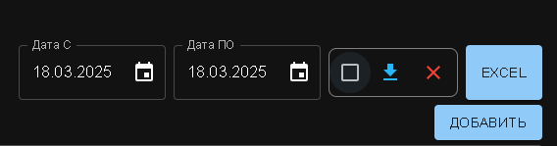
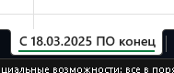
- Исправлен баг с изменением ширины столбцов в таблице «Субъектов» (часть таблицы больше не остается за пределами экрана);
- Отображения записи «Бессрочный» в ячейке с датой контракта или доверенности (если указана бессрочная дата 2999 г.):
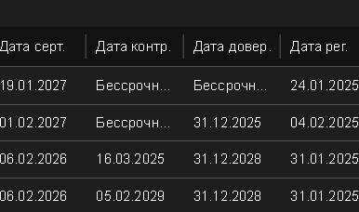
Обновление от 17.03.2025-------------------------------------------------------------------------
- Добавлено - при формировании ежедневного отчета, в ячейке даты контракта или доверенности теперь отображается слово «Бессрочный» вместо даты с 2999 годом:
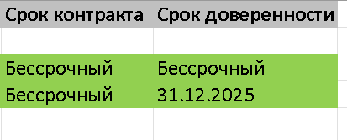
- Добавлена отметка о бессрочной дате в окне редактирования контракта:
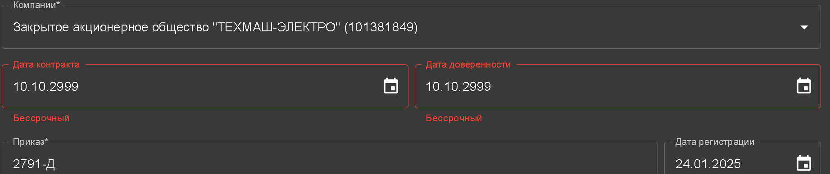
Обновление от 14.03.2025-------------------------------------------------------------------------
- Добавлены новые реестры «Программы» (Запрос, Сводка, Ревизор, ЦхдТИ, Аипсин)
- Обновлено - после добавлении сотрудника в правах «ДокаНАСТД», поле сотрудник автоматически очищается;
- Добавлен просмотр данных из «ADTool», вкладка «Данные из ADTool». Данный функционал, предоставляет таблицу архивированных (уже исполненных) записей, таблица по умолчанию обновляется раз в 12 часов. Также интервал обновления можно изменить, можно оставить функцию авто обновления, запустить и принудительно загрузить таблицу не дожидаюсь автоматического обновления. Интервал указывается в часах (1,2,3 можно 0.2,05 часа). Что применить новое время интервала, кликнуть по строке с вводом часов, справа появятся кнопки для сохранения либо отмены. Есть строка оповещения о последнем действии, также под ней указан текущий интервал обновления:
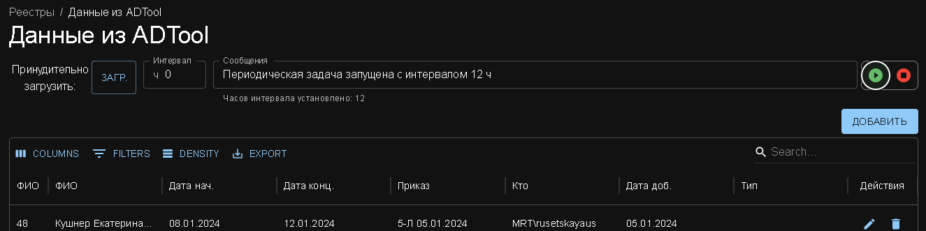
Обновление от 06.03.2025-------------------------------------------------------------------------
- Отображения ярлыка с кол-вом записей в таблице «Выдачи доступов», напротив навигационного меню, и в названии раздела:
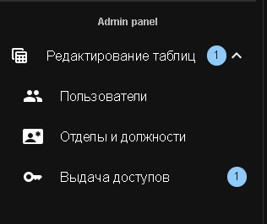
- Исправлено отображение списка данные «ЗА ВСЕ ВРЕМЯ» в разделе «ДокаНАСТД»:
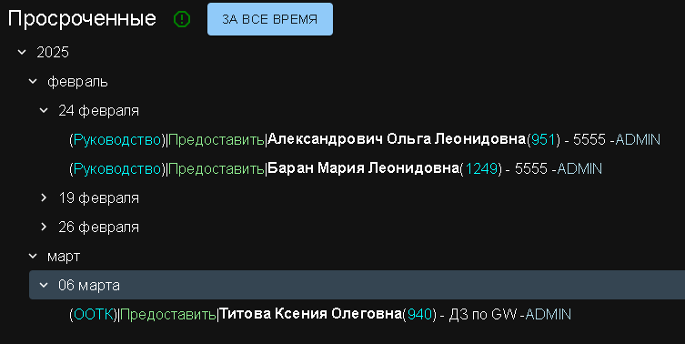
- Теперь при обновлении программы возле кнопки «ОБНОВ.» появляется надпись «NEW» (означающее что есть новое обновление), надпись пропадает при открытии окна с обновлениями:
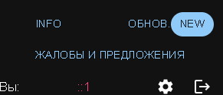
- Добавлен функционал для Администраторов по отключению выбранного пользователя из списка подключенных:
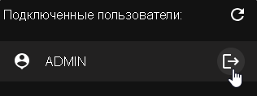
Обновление от 05.03.2025-------------------------------------------------------------------------
- Настройка на сервере удаления связанных данных. При удалении субъекта удаляются все связанные с ним контракты и продления, при удалении компании – веде, где она использовалась, запись заменится на «Удаленная компания». При удалении контракта – удаляются все его продления. Также при удалении сотрудника – удаляется вся связанная с ним информация (ДокаНАСТД, Прием, Сброс АД, Назначение, Перевод, Врем. Перевод, Фамилия, Увольнение);
- Обновление логирования сервера;
- Улучшение стабильности работы сервера;
- При добавлении записи в любую из таблиц, она сразу появляется в начале таблицы, а не в конце;
- Обновлены функциональные кнопки «Info», «ОБНОВ.» - теперь корректно отображают нужные данные;
- При добавлении Контракту - Продления, у контракта обновляется дата последнего изменения (на дату добавления продления);
- Добавлен новый функционал: просмотр всех данных «ДокаНАСТД» за все время, разделенные по годам – месяцам – датам. Функция доступна по кнопке «ЗА ВСЕ ВРЕМЯ» и является переключателем (по нажатию активируется и отображается писок, по повторному нажатию отключает отображение). Данные, в виде древовидного списка, см. рисунок:
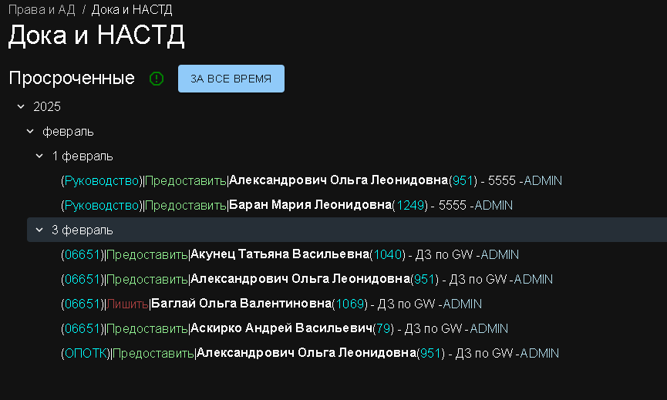
- Обновлен функционал поиска сотрудников в окне добавления прав «ДокаНАСТД», теперь поиск сотрудников можно осуществлять по их ЛНП, см. рисунок:
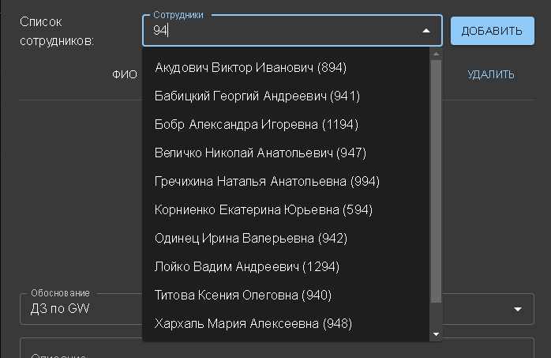
Обновление от 26.02.2025-------------------------------------------------------------------------
- Добавлен столбец «ФИО» на страницу Субъектов;
- Новые строки в таблицах отображаются в начале списка (по дате добавления записи);
- Во все таблицы добавлена кнопки «start» «end», для перехода в конец и начало списка соответственно;
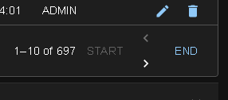
- Улучшены компоненты авто подстановки значений (сотрудник, отдел и т.д.), теперь при вводе значения если находится единственное уникальное, оно выбирается и прекращает дальнейший набор текста

- Включена и корректно настроена фильтрация строк в «Дока и НАСТД», для «просроченных» строк. Теперь корректно отображается кол-во, при нажатия идет фильтрация таблицы для отображения только «просроченных» строк, кнопка является переключателем, значит повторное нажатие отменяет фильтрацию


- На главном окне список подключенных теперь отображает имя пользователя, а не IP адрес;

- На странице «Жалобы и предложения» добавлено визуальное отображение статуса сообщения;
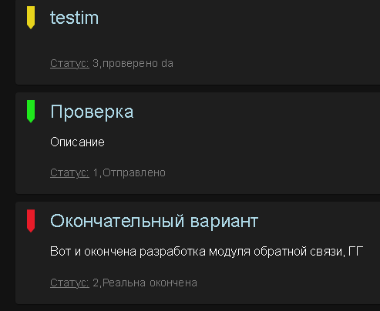
- В таблице «Дока и НАСТД» помеченные цветом записи (без обоснования), теперь выделяются при наведении.

